Diese Klausur umfasst 12 Aufgaben zu den Teilgebieten der Ingenieurinformatik, die Sie während der Vorlesung kennengelernt haben. Zur Bearbeitung sind alle schriftlichen Unterlagen und Taschenrechner, die nicht programmierbar sind, zugelassen. Ausgeschlossen sind ferner solche Geräte, die über Telekommunikationsfunktionen verfügen oder programmierbar sind und das Nutzen abgespeicherter Programme erlauben.

Die Klausur umfasst 32 Seiten, die zu einem Stapel geheftet sind, überprüfen Sie zuerst, ob Ihre Klausur vollständig ist!

Die Lösung der einzelnen Aufgaben schreiben Sie bitte auf dieses Papier. Verfassen Sie die Lösung für eine Teilaufgabe jeweils auf dem Blatt der Aufgabenstellung oder der Rückseite. Sollten Sie zusätzliche Blätter benötigen fragen Sie bei der Aufsicht danach. Versehen Sie JEDES Blatt mit Ihrer Matrikelnummer. Trennen Sie die Blätter nicht. Wenn Sie eine Lösung verwerfen wollen, dann streichen Sie diese eindeutig durch. Verwenden Sie bei der Bearbeitung keine Stifte der Farben rot oder grün.

Die Klausur muss in 90 min bearbeitet werden. Diese Klausur umfasst Aufgabenstellungen für 120 Punkte. Die erreichbare Punktzahl für eine Teilaufgabe finden Sie jeweils in der oberen rechten Ecke. Die Klausur ist so ausgelegt, dass Sie in 90 min ca. 100 Punkte erreichen können. Der Bewertungsmaßstab für 100% (Note 1,0) liegt also bei 100 Punkten. Sie müssen keine Aufgaben zur Bearbeitung auswählen, es werden alle Punkte, die Sie durch teilweises Bearbeiten einer Aufgabe erreichen, gezählt.

Während der Klausur werden die Aufsichten herumgehen und Ihre Anwesenheit überprüfen, legen Sie daher Ihren Studentenausweis schon auf dem Tisch bereit.

Für die nächsten 90 min wünsche ich Ihnen einen guten Wirkungsgrad.

Prüfungssemester SS13
Studiengang LT, MB, ML und FT
Prüfungsfach Ingenieurinformatik
Dozent Schlingensiepen
Datum 08.07.2013

Matrikelnummer |__|__|__|__|__|

Raumnummer / Platzziffer __________/__________

Anmerkungen ________________________________________

________________________________________

________________________________________
Inhaltsverzeichnis
1. Kurzfragen 3
2. Registermaschine 4
3. Rechnen im Binärsystem 5
4. Andere Zahlensysteme 7
5. Algorithmen 9
6. Verständnis JAVA-Quelle 12
7. JAVA-Klassen erstellen 14
8. Erstellen eines Datenmodells 19
9. Übertragen eines Datenmodells nach JAVA 21
10. Containerplätzemanagementserver 26
11. Klospülung 28
12. HTML 30

Punkte |___|_06_|

Kurzfragen
Was versteht man unter einem Zustandsgraphen?
__________________________________________________________
__________________________________________________________
__________________________________________________________
Was ist ein Byte?
__________________________________________________________
__________________________________________________________
__________________________________________________________
Warum gibt es Zeichenketten, deren Länge auf 255 Zeichen limitiert ist?
__________________________________________________________
__________________________________________________________
__________________________________________________________
Lässt sich ein PreChecked-Loop in JAVA als FOR-Schleife schreiben?
__________________________________________________________
__________________________________________________________
__________________________________________________________
Beschriften Sie die Bestandteile des folgenden XML-Auschnittes:
<outline>

<content
url=“http://www.dl.com/content01.zip“
name=“wichtig“ />

</outline>
Punkte |___|_08_|

Registermaschine
Erstellen Sie ein Programm für die Registermaschine, welches die kleinste Zahl aus den Registern 1,2,3 und 4 in Register 0 schreibt. Die Ausgangswerte müssen nicht rekonstruiert werden.
Punkte |___|_07_|

Rechnen im Binärsystem

Subtraktion
Führen Sie die Operation „44 - 14“ (vierundvierzig minus vierzehn) im binären Zahlensystem mit Hilfe des 2er-Komplementformats durch. Die Binärzahlen sollen hierbei aus 6 (binären) Ziffern bestehen.
Berechnen Sie die Ausgangswerte im Binärsystem nach der Restwertmethode!
Punkte |___|_04_|

Addition
Führen Sie die Operation „55 + 81“ (fünfundfünfzig plus einundachtzig) im binären Zahlensystem durch. Berechnen Sie die Ausgangswerte im Binärsystem nach der Restwertmethode!
Punkte |___|_05_|

Andere Zahlensysteme

Rechnen im Hexadezimalsystem
Führen Sie die Operation „4BF8 / D“ als schriftliche Division durch. Nehmen Sie dazu keine(!) Umrechnung in Dezimalsystem vor.

Punkte |___|_04_|

Rechnen im Zahlensystem zur Basis 5
Rechnen Sie die Zahlen 28 und 19 mit der Restwertmethode in ein Zahlensystem zur Basis 5 um und addieren diese in diesem System schriftlich!
Punkte |___|_08_|

Algorithmen
Der Binomialkoeffizienten für alle nicht negativen Zahlen mit n > k ist wie folgt definiert:
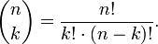

Struktogramm
Erstellen Sie ein Struktogramm zur Berechnung des Binomialkoeffizienten zweier Ganzzahlen. Das Programm soll den Wert zurückgeben und die Zahlen n und k als Parameter übergeben bekommen. Beachten Sie, dass Kommazahlen fehlerbehaftet sind und Ganzzahlen überlaufen können. Wählen Sie daher einen Ablauf bei dem möglichst lange mit kleinen Ganzzahlen gerechnet wird um den Rechenfehler zu minimieren.

Punkte |___|_06_|

Wertetabelle
Geben Sie in einer Wertetabelle die Werte aller Ihrer Variablen für die Berechnung von 4 über 2 in einer Wertetabelle an.
Punkte |___|_09_|

Verständnis JAVA-Quelle
Geben Sie in der rechten Spalte die Ausgaben des folgenden JAVA-Programmes auf der Konsole wieder.
public class Node  {  private Node Next = null;  private int Wert;  public Node (int wert)  {  Wert = wert;  }  public void add (Node next)  {  if (Next == null)  {  Next = next;  }  else  {  Next.add(next);  }  }  public int getLength()  {  if (Next != null) return Next.getLength() + 1;  return 1;  }  public void print()  {  System.out.println(Wert);  if (Next != null)  {  Next.print();  }  }  public static void main(String[] args)  {  Node Master = new Node(1);  System.out.println(Master.getLength());  Master.add(new Node(4));  Master.print();  System.out.println(Master.getLength());  Master.add(new Node(3));  Master.add(new Node(2));  System.out.println(Master.getLength());  Master.print();  }  } | ________  ________  ________  ________  ________  ________  ________  ________  ________

Punkte |___|_16_|

JAVA-Klassen erstellen
Kreise lassen sich im kartesischen Koordinatensystem durch drei Attribute (X-Koordinate des Mittelpunktes, Y-Koordinate des Mittelpunktes und Radius) eindeutig beschreiben. Schreiben Sie eine JAVA-Klasse, die einen Kreis repräsentiert und folgende Methoden enthält (s.u.). Legen Sie alle Attribute als interne Attribute an und führen für alle internen Attribute setter- und getter- Methoden aus.
- Parameterloser Konstruktor, der einen Kreis im Ursprung mit dem Radius 1 erzeugt (Einheitskreis).
- Konstruktor mit Übergabe aller Attribute als Werte.
- Berechnung des Flächeninhaltes.
- Berechnung des Umfangs.
- Setzen aller Attribute als Werte.
- Setzen der Attribute aus einem anderen Kreis.
- Prüfen ob ein Punkt innerhalb des Kreise liegt.

Punkte |___|_11_|

Erstellen eines Datenmodells
In einem Gepäckterminal am Flughafen werden Gepäckstücke verteilt und auf Förderfahrzeuge (mit Nummernschildern) zur Beladung der Flugzeuge verteilt. Ein Gepäckstück hat eine von der Fluggesellschaft vergebene Kennung und wird beim Einchecken einem Flug und einem Fluggast zugeordnet. Die Förderfahrzeuge sind auch jeweils einem Flug zugeordnet (wenn eines voll ist wird ein Weiteres zugeordnet damit alle Gepäckstücke verbracht werden können.) oder sie stehen nicht zugeordnet bereit.
Das Terminal ist in verschiedene Abschnitte unterteilt, dies sind Pufferboxen und Fördereinrichtungen (Bänder oder Heber). Für die Verwaltung des Terminals reicht es aus zu wissen, in welchem Abschnitt sich ein Gepäckstück befindet.
Für die Verwaltung des Terminals soll ein einfaches Datenmodell erstellt werden. Neben den schon beschriebenen Eigenschaften sollen für Flüge jeweils Name und Kürzel, für Fluggäste Vor- und Zuname und für Abschnitte der Name verwaltet werden. Mit dem Modell soll es möglich sein, Gepäckstücke im Terminal oder auf dem Förderfahrzeug aufzufinden und einem Flug oder Fluggast zuordnen zu können.

Punkte |___|_16_|

Übertragen eines Datenmodells nach JAVA
Ein Endlager für schwach radioaktiven Müll verfügt über mehrere Schächte. Der einzulagernde Müll wird in Fässer verpackt angeliefert und nach der Anlieferung in einem der Schächte verklappt. Vor der Verklappung wird jedes Fass gewogen und die Kennung von der Oberseite ins System übertragen. Dabei wir protokolliert welcher Mitarbeiter das Fass erfasst hat.
Vervollständigen Sie das folgende Datenmodell mit sinnvollen Rückgabewerten, Übergabeparametern, Kardinalitäten und Definitionen der Sichtbarkeit (public, private). Übertragen Sie das Modell anschließend in JAVA-Quellcode, legen Sie dabei alle Attribute als private an und erstellen die sinnvollen getter- und setter-Methoden, begründen Sie Ihre Entscheidung.
Beachten Sie, dass dem Konstruktor immer alle notwendigen Informationen übergeben werden müssen, damit ein gültiges Objekt erstellt wird.
Implementieren Sie auch die Methoden!

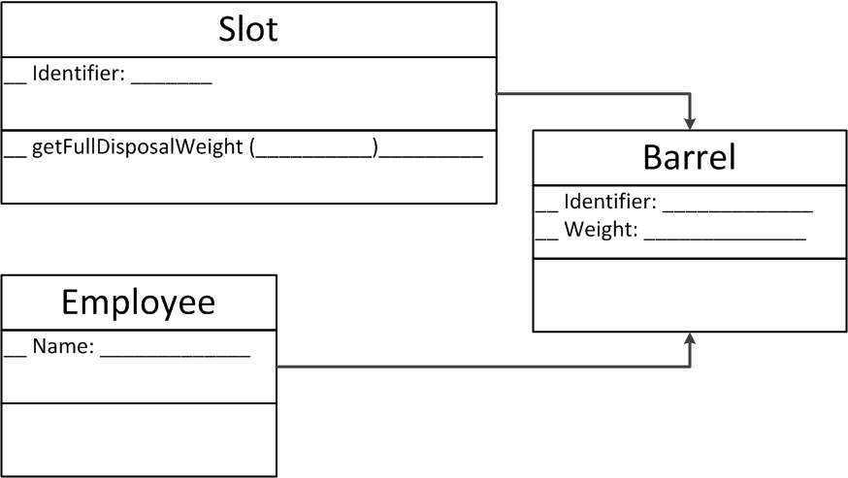

Punkte |___|_10_|

Containerplätzemanagementserver
Server bieten Funktionen im Netzwerk an, dazu wird eine Reihe von Befehlen festgelegt, mit denen ein Client auf diese Funktionen zugreifen kann (Protokoll). Jeder Server ist also ein Automat. Mit Hilfe eines sog. Tokenizers zerlegt der Server die Anfragen des Clients in einzelne Wörter, wobei hier ein Leerzeichen oder ein Zeilenumbruch die Wörter voneinander trennt. Bei einem Zeilenumbruch gibt der Tokenizer zunächst das Wort und dann einen NULL-String an den Server weiter.
Zur Verwaltung von Schiffskapazität richtet eine Reederei einen zentraler Server ein. Logistiker können damit Containerstellplätze auf Passagen buchen.
Der Server kann folgende Befehle verarbeiten
book box <passageno>
Buchen einer Stellfläche
book box <passageno> <number>
Buchen mehrerer Stellflächen
release box <passageno>
Freigeben einer Stellfläche
release box <passageno> <number>
Freigeben mehrerer Stellflächen
show booked <passageno>
Listet die Stellflächenbuchung für eine Passage auf.
show free <passageno>
Zeigt die Anzahl freier Stellflächen für eine Passage.
show passage
Listet alle geplanten und buchbaren Passagen auf.

Zeichnen Sie die graphische Darstellung des Automaten auf das nächste Blatt!
Graphische Darstellung des Automaten für den Server:
Punkte |___|_05_|

Klospülung
Für das WC eines Rasthofs soll eine automatische Spülung realisiert werden. Dazu ist in der Klobrille ein Drucksensor verbaut, der detektiert ob das Klosett besetzt ist. Ist das Klo besetzt, soll eine Musik abgespielt werden. Nachdem die Toiletten freigegeben wurde, soll die Musik abgeschaltet werden. Nach 4 Sekunden soll dann die Spülung ausgelöst werden.
Zeichnen Sie die graphische Darstellung eines Automaten zur Ansteuerung der Toilette!
Graphische Darstellung des Automaten für die Steuerung:
Punkte |___|_05_|

HTML
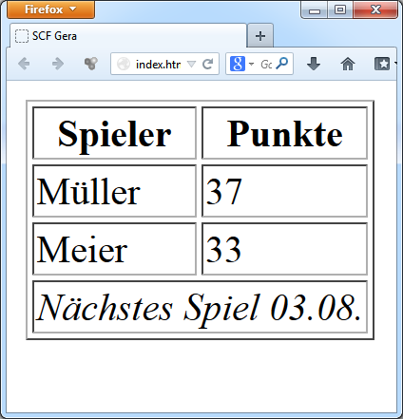

Die Abbildung zeigt einen Screenshot einer HTML-Seite im Browser. Schreiben Sie die dargestellten Übersicht als einfaches HTML-Dokument.

